Дәріс №8

БАСТАПҚЫ ГЕОДЕЗИЯЛЫҚ БЕРІЛГЕНДЕРДІ ОРНАТУ, КРАСОВСКИЙ ЭЛЛИПСОИДЫ

Бастапқы геодезиялық мәліметтер (дата) қандайда бір елдің немесе елдердің геодезиялық торларын геоидқа салыстырмалы өңдеу үшін қабылданған референц-эллипсоидтың жағдайын анықтаушы шамалар жиыны , яғни Жер денесінде референц-эллипсоидтың жағдайын белгілеуші шамалар. Б.Г.Б. құрамына геодезиялық координата нақтырақ айтқанда белгілі бір пунктің бастапқы деп қабылданған ендігі B₀ және бойлығы L₀ , бастапқы пунктен көршілес бір пунктке бағытталған геодезиялық азимут A₀ , бастапқы пунктегі геоид үстіндегі биіктік ξ₀ . Б.Г.Б. референц-эллипсоид қортындысын бастапқы пунктің астрономиялық координатасы (ϕ₀, λ₀) , астрономиялық азимуты α оның тіктеуіштен ауытқуы түзетіліп анықтағаннан кейін бекітіледі. Қалған пунктердің геодезиялық координаттары мен азимуттары осы бекітілген бастапқы пунктерге салыстырмалы түрде геодезиялық өлшеу нәтижесін есептеу негізінде референц-эллипсоид бетіне келтіріліп (түзетіліп) алынады. астрономо-геодезиялық торлардың ппунктерінің геодезиялық координатасы СССР және кейбір елдерде Красовск эллипсоид бетінде есептеледі.

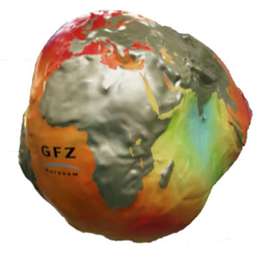

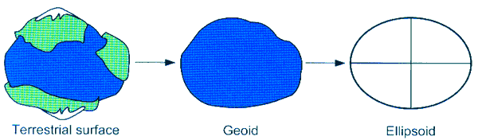

СССР геодезиялық торларының бастапқы геодезиялық пункті үшін Пулков астрономиялық обсерваторияның бұрынғы дөңгелек залының ортасы алынады. Обсерватория Санкт-Петербург қаласының ортасынан оңтүстікке қарай 19 километр Пулков биіктігінде ( теңіз деңгейінен 75 метр) орналасқан.
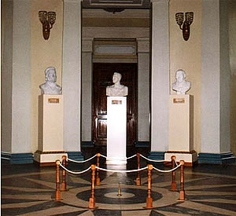

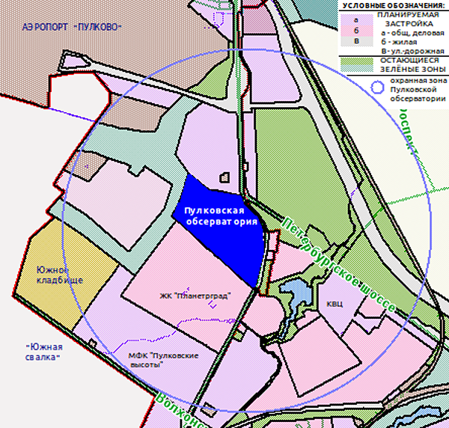

Пулков обсербаториясының қабылданған геодезиялық координаталары: ендігі Β₀ = 59°46′18′′, бойлығы L₀ = 30°19′42′′,09, ξ₀ нөл. Көрсетілген Б.Г.Б. 1942 жылы А. А. Изотов жіне М. С. Молоденский мен орындалған болып Красовский эллипсоиды деп аталады. Бұл СССР териториясында барлық геодезиялық және картографиялық жұмыстардың өндірісінде мемлекеттік координат жүйесінің бірлігі болып қабылданады.
Референц-эллипсоид (лат. referens — жеткізуші, көмекші ) Жер денесінде өлшемдерімен жағдайы анықталынған, математикалық беке көмекші қызмет атқаратын барлық геодезиялық өлшемдердің нәтижесін келтіріп шығаратын жер эллипсоиды. Р.Э. өлшемдері оның үлкен а және кіші b өсі бойынша немесе үлкен өсімен полярлық қысылуы α мен беріледі.
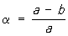
а = 6 378 245 м,
α = 1: 298,3.
ендік В = 59° 46’ 18’’, 55,
бойлық L = 30° 19’ 42’’, 09,
Бугр пунктіне бағытталған азимуты
А = 121° 10’ 38’’, 79.
Р.-э. геоид үстіндегі биіктігі Пулковта нөл.
Красовск эллипсоиды, 1940 жылы қабылданған, градустық өлшемдерден шығарылған нақтырақ айтқанда айналу эллипсоиды деуге болады. 19946 жылға дейін пайдаланып келген өлшемдері қате болған Бессел жер эллипсоидының орнына К. э. қабылданған. Қолданылатын мемлекеттері НРБ, ВНР, ГДР, КНДР, КНР, ПНР, СРР және ЧССР. (1952). Красовскийге Мемлекеттік силық берілген.
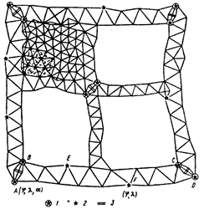
Жер бетінде геодезиялық координаталар құрудың негізгі әдісі триангуляция. Аталған әдіс келесі ретпен орындалады: Таулар және өзендермен жабылған аралықтарды өлшеу өте күрделі. Сондықтан оптикалық аспап теодолиттің көмегімен үшбұрыштың бір қабырғасын және бір бұрышын геодезиялық сызық бойынша анықтағаннан кейін, қалған екеуі есептелініп шығарылады. Қателіктердің ары қарай жалғаспауы үшін таңдалған эллипсоид бетінде аралықтарды бұрыштарды жобалағанда барлық қажетті пунктердің географиялық координаталары анықталынып отырады.
АҚШ референц-эллипсоид үшін 1880 жылдары есептелінген Кларк эллипсоиды пайдаланылады. a= 6 377 365 1/289.0. Еуропада кең таралған 1841 жылғы Бессел эллипсоиды. 6 377 397,155, 1/ 299.152 815 4. Аталған координата 1946 жылға дейін ресейде қолданылған.

Аталған эллипсоидтардың барлығы полярлық қысылуды ескеретін екі өсті болып, бірінші үш өсті эллипсоид 1940 жылы СССР де Феодосий Красовскмен есептелінген. Дегенмен СК42 және СК63 және қазіргі заманғы СК95 барлығы екі өсті нұсқалар. Үш өсті эллипсоид кеңестік баллистик ракеталардың траекториясын есептеуде қолданылады.
Әртүрлі датумдармен алынған бірдей координаталардағы элипсоидтар арасындағы байланыспаушылық жер бетінде бірнеше метрден бірнеше километрге дейін жететін болғандықтан Әлемдік жер эллипсоиды үшін ғарыштық эраның пайда болуымен Әлемдік жер эллипсоиды үшін жаһандық координата жүйесімен есептер қабылданған.
Ғарыштық түсіріс жасау мүмкіндігімен меридианмен параллелдерді реттеу теңестіру арқылы АҚШ WGS84 және СССР де осымен аттас Әлемдік жер координатасы Параметры земли ПЗ-90", пайда болды. Олардың байланыспаушылығы өзара жрты метр болуы мүмкін. Еуропада өзіндік жүйесі қазіргі таңда қолданысқа кіре қоймаған навигациялық жүйе Galileo пайда болды.

